《工程测量》课程实验报告
课程编号：0900750001-5

实验编号： 2
实验内容：普通水准测量-两次仪器高法

选课班级：____________________________
组 别：No._________________________
组长：___________ 学号：______________
组员：___________ 学号：______________
___________ ______________
___________ ______________
___________ ______________
___________ ______________

报告日期：________年_________月________日

深圳大学土木工程学院
教师评语：

成绩评定：

评阅人签名：
评阅时间： 年 月 日

《工程测量》实验任务书
实验二：普通水准测量-两次仪器高法

一、目的与要求
- 掌握水准测量原理，高差和高程的计算公式；
- 掌握水准测量中“两次仪器高法”的施测、记录、计算、闭合差调整及高程计算方法；
- 理解转点的作用及设置原则。

二、计划与仪器准备
- 实验学时： 2学时
- 主要设备： 自动安平水准仪 1台
三角架 1副
水准尺（塔尺） 2把
钢 钎 5支
记录板 1块
遮阳伞 1把（如果有需要）

三、方法与步骤
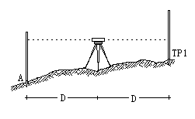
- 场地布置：选一开阔场地，其中一点作为已知高程点A（高程假定为H_{A}＝100.000m），另分别选定B、C、D、E四个坚实点作为待测高程点，并组成一条闭合水准路线A-B-C-D-E-A（具体要求详见“四、水准路线要求”）；
- 安置水准仪于A点和待测水准点B（图例为TP₁）大致等距离处，进行粗平、瞄准和对焦；
- 瞄准后视水准尺A，精平后读取后视读数a，记入手薄；转动照准器瞄准前视水准尺B，精平后读取前视读数b，记入手薄。并计算两点间高差h_{AB}；
- 按照上述步骤依次设站并观测，最后测回至A点，形成一条闭合水准路线；
- 计算高差闭合差f_{h}，并判定闭合差f_{h}是否符合限差要求；
限差公式为：
$\left[f_{h}\right]=±\text{40}\sqrt{L}$$\left[f_{h}\right]=±\text{12}\sqrt{n}$ （mm）或 （mm）
式中：n —— 水准路线测站数的总和；
L —— 水准路线的长度总和，以km为单位。
- 如果符合限差要求，则将闭合差f_{h}分配改正，求出改正后各待测点的高程；
- 如果闭合差f_{h}超限，则寻找原因，并重新测量。

四、水准路线要求
- 要求每组独立测量一条闭合水准路线，每位组员负责主测其中的一个测站工作（其余组员配合施测工作）；
- 各水准点之间至少相隔20～30m，并宜有较明显的高差。如有需要，各测段间可以增设若干转点TP_{i}（i = 1、2、3……），转点作用是传递高程，其观测值亦应记入手簿；
- 在施测前，请先勘察场地并选定A、B、C、D、E各水准点的位置（可根据场地的实际情况分别采用钢钎、记号、油漆等工具做定位标记）；
- 按照“两次仪器高法”对闭合水准路线上各待测水准点进行观测。

五、实验报告要求
- 每组同学共同完成实验报告中的实验项目，观测、记录、计算等环节应轮换进行。在此基础上，每位同学须独立完成实验报告“基础知识”；
- 实验报告的填写要求字迹工整、清晰，不宜涂改。万一发生书写错误，请用双实线段将错误之处划去，并在其边上将正确的文字或者数字补上；
- 组长将本组实验报告及组员的“基础知识”收齐后装订成册，统一上交给指导老师。

六、注意事项
- 在操作之前，组长应召集组员认真学习并理解任务书的要求和实验内容，并制定具体实验计划；
- 以组为单位领取实验仪器，各组应清点数量、检查仪器（外观和部件）是否有损坏之处；一旦签字领取后，借出的仪器将被视为外观及性能均完好；
- 归还仪器时，应按照领取时的状况归还实验室。如发现仪器损坏、丢失，将会追究相关责任，并可能承担支付相关维修费用或赔偿损失的经济责任；
- 三脚架应确保安置稳妥后，才能安置水准仪并牢固连接于脚架的承台，防止仪器摔落；
- 调节各种螺旋应注意力度, 仪器操作时切勿用力过猛，脚螺旋、水平微动 螺旋等均有一定的调节范围，使用时不应超出可调节的范围；
- 选择好测站和待测点的位置，尽量避开人流和车辆的干扰；
- 掌握完整、正确的操作方法，仪器操作练习环节应依次轮流进行，每次只能一人操作仪器。每位同学完成操作后，应将仪器放回保护箱，并将脚架收拢放好，然后才轮到下一位同学进行练习；
- 读数前、后均应检查圆水准器气泡是否居中，若不居中则必须重新调整仪器水平后再读取数值；
- 实习区域：土木工程学院院馆附近区域。
七、实验项目
实验二 普通水准测量-两次仪器高法

仪器型号： 仪器编号： 测区位置： 天气情况：_____
日期： 年 月 日 测量时间：自 ： 测至 ：____
表1 水准测量记录（两次仪器高法）
测  站 | 点  号 | 水准尺读数(mm) |  | 高 差 h  (m) | 平均高差  (m) | 主测人员  签 字
测  站 | 点  号 | 后 视 | 前 视 | 高 差 h  (m) | 平均高差  (m)
 |  |  |  |  | （ ）
 |  |  |  |  | （ ）
 |  |  |  |  | （ ）
 |  |  |  |  | （ ）
 |  |  |  |  | （ ）
检核
计算

表2 水准测量成果处理（闭合水准路线）
点  号 | 测站数  n | 实测高差h_{i}  (m) | 高差改正数V_{i}  (mm) | 改正后高差h_{i}’  (m) |  | 高 程H_{i}  (m)
A |  |  |  |  |  | 100.000
B
C
D
E
A |  |  |  |  |  | 100.000
∑
成
果
校
核
计
算
过
程

成  果  校  核  计  算  过  程 | 闭合水准路线示意简图  （水准点相对位置及观测高程）

授课班级：________ 组别：第__________组
姓名： 学号：______________

基础知识2 普通水准测量-两次仪器高法

1、什么是水准点？

2、什么是水准路线？

- 标出下面水准路线的名称：
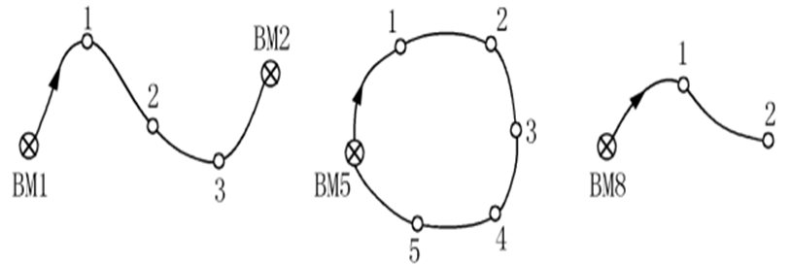

水准路线 水准路线 水准路线

4、水准测量的成果整理内容包括：

5、请完成下列水准高程计算（两次仪器高法）
测 站 | 点 号 | 水准尺读数（mm） |  | 高 差  （m） | 平均高差  （m） | 高 程  （m） | 备 注
测 站 | 点 号 | 后 视 | 前 视
1 | BM-A | 1444 |  |  |  | 10.000
1 |  | 1624
1 | TP1 |  | 1324
1 |  |  | 1508
2 | TP1 | 1822
2 |  | 1710
2 | TP2 |  | 0876
2 |  |  | 0764
3 | TP2 | 1820
3 |  | 1923
3 | BM-D |  | 1435
3 |  |  | 1540
检核  计算 | Σ

6、请在下表改正某闭合水准路线成果（mm）
点号 | 测站数 | 实测高差  (m) | 改正数  (m) | 改正后高差  (m) | 高 程  (m) | 成果校核及改正
BM_{A} | 12 | -3.411 |  |  | 50.000 | （1）校核：  （2）改正：
1 |  |  |  |  |  | （1）校核：  （2）改正：
1 | 8 | +2.550 |  |  |  | （1）校核：  （2）改正：
2 |  |  |  |  |  | （1）校核：  （2）改正：
2 | 15 | -8.908 |  |  |  | （1）校核：  （2）改正：
3 |  |  |  |  |  | （1）校核：  （2）改正：
3 | 22 | +9.826 |  |  |  | （1）校核：  （2）改正：
BM_{A} |  |  |  |  | 50.000 | （1）校核：  （2）改正：

